КГКП ДМШ им. Естая г. Экибастуза
Составила : педагог дополнительного
образования Пересункина Лариса Васильевна

Пояснительная записка.
Обучение учащихся первого класса очень насыщенный, эмоциональный труд как для педагога, так и для обучаемого. Когда урок проходит в стенах школы, это соответствует методическим требованиям обучения, кабинет оснащен техническими средствами. Но в наше время техногенных, медицинских событий, катастроф обучение детей должно оставаться на должном уровне. Для продолжения обучения детей 1 класса онлайн была разработана серия заданий для закрепления знаний басового, скрипичного ключа предмета «Общее фортепиано». Задания представляют собой письменную работу в нотной тетради, упражнение на «немой клавиатуре», игровые задания.

Задания для закрепления теоретических знаний
по предмету «Общее фортепиано» 1 класс ДМШ
IV четверть
Урок № 1
Оборудование: «немая клавиатура».
Приложение «Му piano Phone»

Цель: повторяем и закрепляем ноты скрипичного и басового ключа.
Ответь на вопросы:
Какую ноту показывает скрипичный ключ? ______________ (Напиши её название)
Какую ноту показывает басовый ключ? ______________ (Напиши её название)
Задания
- Напиши указанные ноты в следующем порядке:
Поставь начальную черту в начале двух нотоносцев, напиши на верхнем нотоносце скрипичный ключ, на нижнем – басовый ключ, затем запиши ноты:
Ноты 1 октавы: си, ре, ля, ми, соль, до, фа
Ноты малой октавы: фа, до, соль, ре, ля, ми, си
Ноты второй октавы: ре, ля, ми, си, фа, до, соль
Закончив написание нот, поставь двойную тактовую черту.
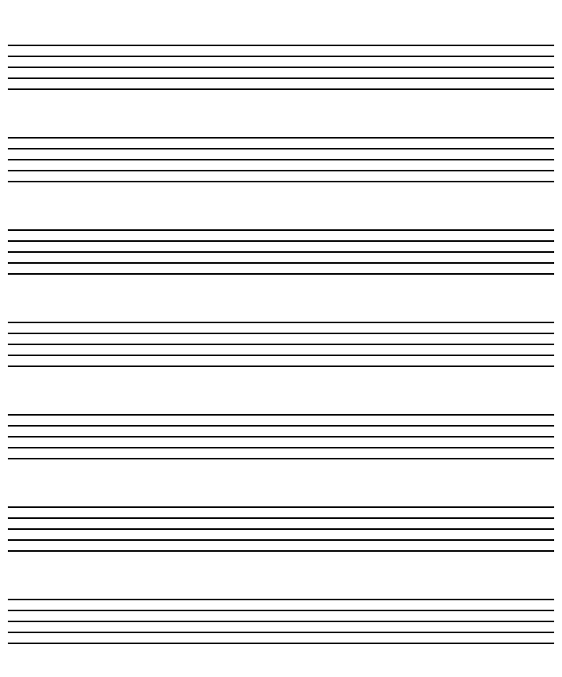
- Прочитай ноты в скрипичном и басовом ключе нотного примера №1. Подпиши под нотами их название:

1
2
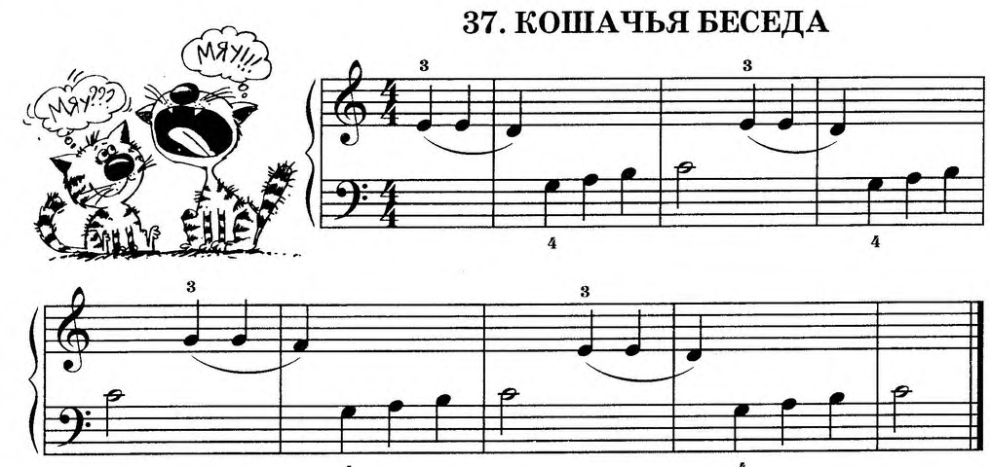
В данном нотном примере №2 прохлопай ритм, называя ноты, отмечай переход мелодии из правой в левую руку (играет правая рука хлопки сверху правая рука, играет левая рука - хлопки сверху левая рука). После того, как хорошо и без ошибок прочитаешь ритм песенки с прохлопыванием, смотри название нот и продолжи работу.
- Проиграй на «немой клавиатуре» не менее трех раз данную мелодию (пример №2), проговаривая ноты первый раз вслух, а затем два раза, называя ноты «про себя». Подумай и подпиши аппликатуру, в правой руке номера пальцев подпиши сверху ноты, в левой руке –под нотами.

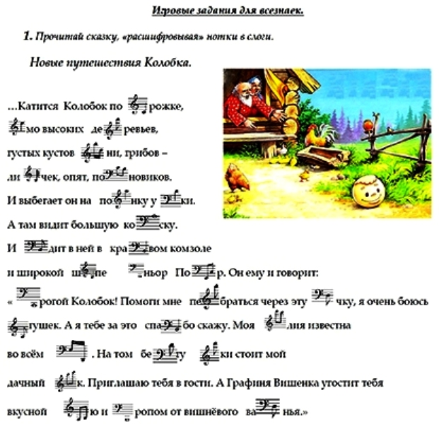

Примечание: аппликатура – номера пальцев, которыми играют ноты.

